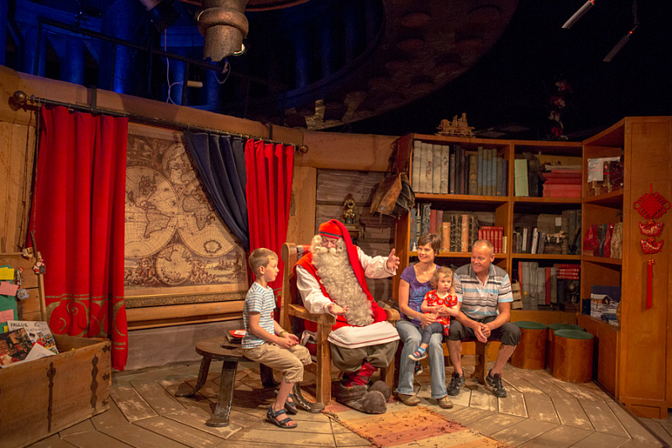
После короткого 10-минутного трансфера вы прибудете в Деревню Санта-Клауса.
Сначала наш гид кратко расскажет вам о Деревне. Вы узнаете немного о ее истории, которая началась с первого знаменитого посетителя в 1950 году. Вы пересечете официальную линию Полярного круга по пути к входной двери в офис Санта-Клауса и получите свой личный Диплом за пересечение Полярного круга.
Чтобы встретиться с Сантой в его офисе, вам придется пройти по Волшебной тропе. Встреча с Санта-Клаусом — мечта большинства посетителей Лапландии, и в высокий сезон к его офису может быть длинная очередь, но на нашей экскурсии мы воспользуемся заранее забронированным слотом, что может сократить время ожидания. Наконец, вас ждет встреча с Сантой — самой большой достопримечательностью Лапландии, вы также посетите официальное почтовое отделение Санта-Клауса, куда приходят тысячи писем от детей и взрослых со всего мира. Здесь вы можете отправить своим друзьям и семье открытку с официальной маркой почтового отделения Санта-Клауса и заказать письмо от Санты своим любимым на следующее Рождество. Здесь у нас будет немного свободного времени, вы сможете посетить многочисленные магазины финского дизайна и сувениров в деревне или перекусить или выпить.
Что включено
- Передача
- Руководящий
- Обычный вход в офис Санта-Клауса
- Именной диплом о пересечении Полярного круга
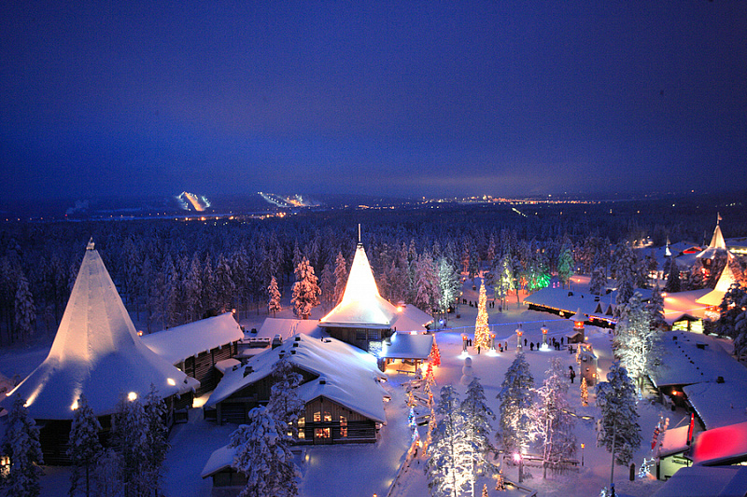
Не включено
- Еда, напитки
- Фото и видео с Санта-Клаусом в его офисе
- Теплая зимняя одежда
Важные замечания
Во время визита в офис Санта-Клауса не разрешается делать фото или видео на собственные камеры или телефоны, только внутри офиса. Профессиональный фотограф-эльф сделает фотографии и видео, которые вы сможете купить на выходе из офиса. Во всех других местах Деревни Санта-Клауса, включая Почтовое отделение, вы можете делать фото и видео.
Рекомендация
Теплая одежда обычно не нужна в этом туре, так как большую часть времени вы проведете в помещении. При необходимости ее можно арендовать отдельно. Пожалуйста, укажите размер обуви, брюк и куртки клиента.
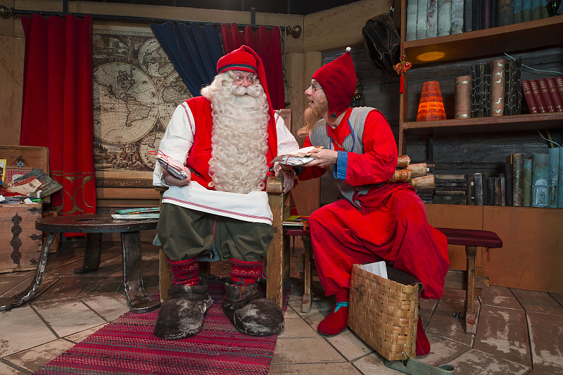
Политика отмены
- Мы взимаем плату за отмену в размере 100%, если бронирование отменяется за 7 дней или менее до мероприятия.
- Мы взимаем плату за отмену в размере 50%, если бронирование отменяется за 21 день или менее до мероприятия.
- Мы взимаем плату за отмену в размере 10%, если бронирование отменяется за 365 дней или менее до мероприятия.
Адрес: FI ,Rovaniemi,Pohjanpuistikko 2